МИНИСТЕРСТВО ОБРАЗОВАНИЯ , НАУКИ И МОЛОДЕЖНОЙ ПОЛИТИКИ НИЖЕГОРОДСКОЙ ОБЛАСТИ
ГБПОУ «БОГОРОДСКИЙ ПОЛИТЕХНИЧЕСКИЙ ТЕХНИКУМ»

МЕТОДИЧЕСКОЕ ПОСОБИЕ
Времена группы Simple

по английскому языку для студентов всех специальностей
1 курсов

Богородск,2024 г.

Одобрено цикловой методической комиссией общеобразовательных дисциплин.

Протокол г.

Председатель: /Хрусталева С.В./

Автор: Перцева О.В.
преподаватель ГБПОУ « БПТ»

СОДЕРЖАНИЕ
Введение 4
The Present Simple Tense 5
The Past Simple Tense 9
The Future Simple Tense 13
Итоговый тест 16
Литератупа 20

Введение
Методическое пособие предназначено для студентов1-2 курсов спо.

Пособие разработано в соответствии с требованиями Государственного образовательного стандарта и уровню подготовки выпускников средних специальных учебных заведений по дисциплине «Иностранный язык» (английский). Данное пособие содержит подборку схем таблиц по грамматике Времена группы Simple , дается подробное описание их случаев образования и употребления. Содержатся упражнения разнообразного характера, позволяющие закрепить и
усвоить теоретический грамматический материал,. В конце включен тест для контроля знаний по представленным темам.
Цель методического пособия– отработка навыков правильного употребления времен группы Simple в активном залоге в английском языке.

Simple-это группа простых времен. К ней относятся действия, которые совершаются / совершались / будут совершаться часто и / или регулярно, а также однократные поступки и события. Для указания на повторный характер действия часто употребляются слова:
Every day, week, month, year (каждый день, неделю, месяц, год), often (часто),
seldom (редко), always (всегда), usually (обычно), never (никогда).

THE PRESENT SIMPLE TENSE (Настоящее простое время)
Настоящее время в этой категории образуется от инфинитива глагола без частицы to. При этом если подлежащее стоит в 3 лице (he/she/it), то к сказуемому прибавляется окончание –s. Вопросительная и отрицательная формы строятся при помощи вспомогательного глагола do (в 3 лице — does). Present Simple используется для выражения регулярных действий, общих фактов и правил, постоянных состояний, исторических событий и привычек.
Примеры использования Present Simple:
- Для выражения регулярных действий и привычек, которые происходят с определенной периодичностью:
We go to school every day.( Мы ходим в школу каждый день.)

- Для выражения общеизвестных фактов:
The Earth rotates around its axis (Земля вращается вокруг своей оси)
- Для выражения постоянных состояний:
I live in Bogorodsk.
- Для выражения будущих событий, если они запланированы и мы не можем на них влиять:
The train to Moscow leaves at 8 a.m. tomorrow (Поезд до Москвы отправляется завтра в 8 утра)
Вопросительная форма образуется с помощью инверсии (обмена местами) местоимения-
подлежащего и вспомогательного глагола do/does: Does she speak English? (Она говорит по-английски?)

Отрицательная форма Present Simple в английском языке образуется с помощью вспомогательного глагола do в форме отрицания и основной формы глагола.
He does not play the guitar (Он не играет на гитаре)
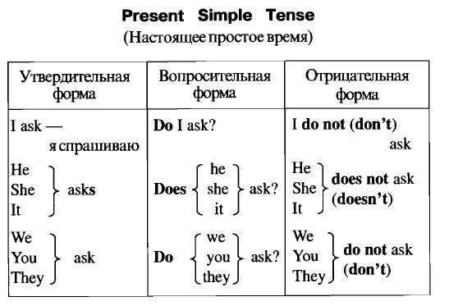

Упражнение 1. Замените местоимение I на местоимения he или she по образцу.

Образец: I go to the office every day. — He goes to the office every day.
- I write many letters every day. 2. I read books from the library. 3. I study grammar rules by heart 4. I usually go to work by bus. 5. I often meet my friends on the way to work. 6. I work in an office. 7. I come home very late. 8. I have dinner (supper) at 9 o’clock. 9. I go to bed at 12 o’clock. 10. I sleep very badly. 11. I often send emails in the evening. 12. I play the guitar every day.
Упражнение 2. Выберите из скобок нужную форму глагола.

1.She (swim/swims) very well. 2. Luc (live/lives) in London. 3. Jack (come/comes) from the USA. 4. Betty (dance/dances) a little. 5. He (have/has) three brothers. 6. My granny (speak/speaks) French. 7. My cat (sleep/sleeps) on a mat. 8. I often (see/sees) Jane. 9. Ted (like/likes) music. 10. Chris (cook/cooks) cakes quite well.
Упражнение 3. Поставьте глаголы в следующих предложениях в утвердительную, вопросительную и отрицательную формы Present Simple.
1. I (to do) morning exercises.2. He (to work) at a factory.3. She (to sleep) after dinner.4. We (to work) part-time.5. They (to drink) tea every day.6. Mike (to be) a student.7. Helen (to have) a car.8. You (to be) a good friend.9. You (to be) good friends.10. It (to be) difficult to remember everything.
Упражнение 4. Дополните предложения предложенными ниже глаголами в форме Present Simple. Complete the sentences.

like, live, lives, likes, don't live, doesn't live

I __________ in Russia. I __________ in Great Britain.
My Dad __________ in Canada. He __________ in America.
I __________ reading. But my brother __________ watching TV

Упражнение 5. Выберите правильный ответ:

1. I ______ a student.
- are
- am
- is
2. She _____ a doctor.
- am
- are
- is
3. Mr Brown ______ in a school.

- works
- do work
- work
4. They _____ at 8 o’clock.
- gets up
- does get up
- get up
5. We _____ doctors.

- am not
- isn’t
- aren’t
6. Paul _____ oranges.
- don’t like
- doesn’t like
- do like
7. _______ every day?
- Do you runs
- Does you run
- Do you run
8. Where ______?
- do they live
- does they live
- they live
9. My cat _____ on the sofa.
- sleeps
- do sleep
- sleep
10. Marta _____ her teeth every morning.
- brushes
- brushs
- brush

THE PAST SIMPLE TENSE (Прошедшее простое время)
Past Simple - прошедшее простое. В прошедшем используется вторая форма глагола с окончанием -ed (если глагол правильный), для вопросов и отрицаний добавляют did, а глагол оставляют в первой форме. Чтобы правильно образовать форму прошедшего времени, нужно знать, правильный перед нами глагол (regular verb) или неправильный (irregular). Если глагол неправильный ,то данное время образуется при помощи 2 формы глагола, цйкоторую мы запоминаем.

He asked. Он спрашивал.
He told. — Он говорил.
Did he ask? Спрашивал ли он?
He did not ask. Он не спрашивал.
В разговорной речи вместо полной формы обычно используется сокращенная didn`t.
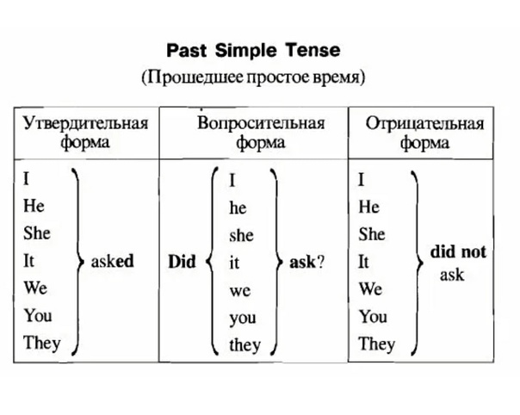

Упражнение 1. Поставьте глаголы в следующих предложениях в утвердительную, вопросительную и отрицательную формы Past Simple.

I (to do) morning exercises.2. He (to work) at a factory 3. She (to sleep) after dinner.4. We (to work) part-time.5. They (to drink) tea every day.6. Mike (to be) a student.7. Helen (to have) a car.8. You (to be) a good friend.9. You (to be) good friends.10. It (to be) difficult to remember everything.

Упражнение 2. Образуйте прошедшую форму данных НЕПРАВИЛЬНЫХ глаголов.
see hear sing run
read stand take bring
cut put write eat
drink be teach buy
speak have sleep get
go give know come
Упражнение 3. Составьте утвердительные предложения по образцу, заполнив пропуски.
I didn’t sleep well yesterday, I ___ badly. 2. My mother didn’t sweep the floor, my granny ___ it. 3 The child didn’t feed a dog, he ___ a cat. 4 My family didn’t keep a dog, we ____ a cat. 5 He didn’t mean bad, he ___ well.6 My boss didn’t leave early, he ___ late. 7. I didn’t read a book, I ____ a story. 8 My sister didn’t feel good, she ____ bad.9 Loran didn’t dream about a bag, she ____ about new shoes. 10 This road didn’t lead to the cinema, it ____ to the theater.
Упражнение 4. Переведите на английский язык:
- Она была занята. (to be busy)2. Я не был занят.3. Вы были заняты?4. Они были дома? (to be at home)5. Его не было дома.6. Я не знал.7. Они знали?8. Она не знала.9. Кто знал?10. Никто не знал.
Упражнение 5. Выберите правильный вариант ответа
Вопрос № 1
It ____ (to be) a very difficult job.
- Is
- was
- were
Вопрос № 2
Last winter we ______ (to move) to Italy.
- moved
- move
- did move

Вопрос № 3
When ___ Mag finish scho
- was
- is
- did

Вопрос № 4
Jenny _____ (to work) at a circus last spring.

- works
- did work
- worked
Вопрос № 5
When ____ Jane decide to look for a new job?

- did
- was
- -
Вопрос № 6
My brother _______ (not help) me with the washing-up yesterday.

- don`t help
- didn`t help
- not help

Вопрос № 7
Lucy _____ (to study) at English school a year ago.

- studied
- studies
- did study

Вопрос № 8
I _____ a good dinner an hour ago.
- had
- did have
- haved

Вопрос № 9
Какой фильм ты вчера смотрел?

- What movie did you saw yesterday?
- What movie did you see yesterday?
- What movie you saw yesterday?
Вопрос № 10
Lisa _____ by the tree to make a photo.
- stoped
- was stop
- stopped

THE FUTURE SIMPLE TENSE (Будущее простое время)

Для будущего времени также характерен глагол в инфинитиве, только перед ним добавляют вспомогательное слово will. С его же помощью образуют вопросы и отрицания.
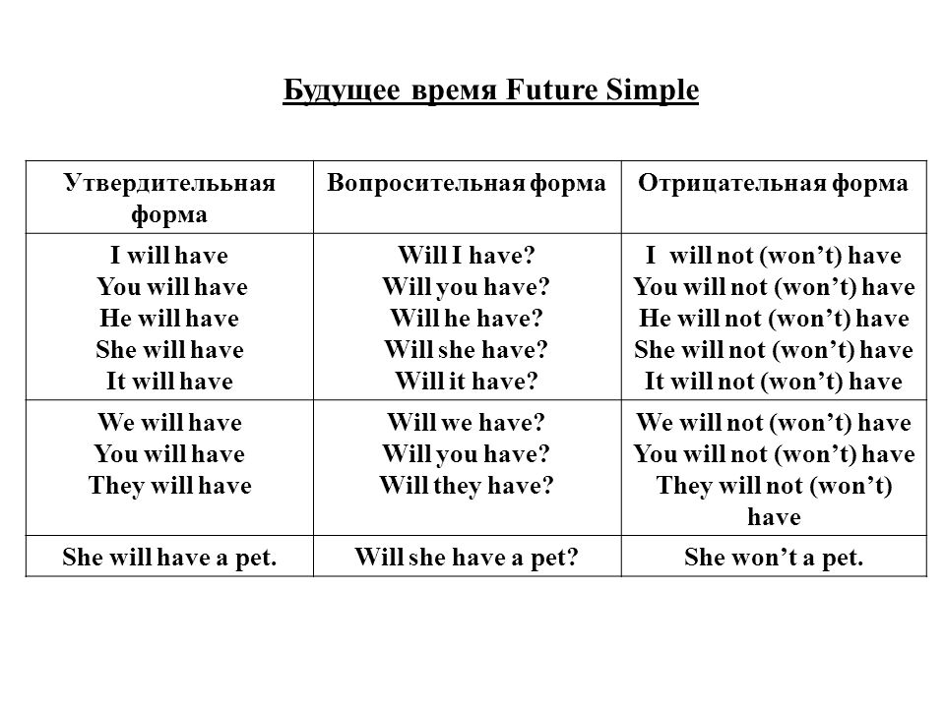
Упражнение 1. Поставьте глаголы-действия в Future Simple.

On Monday we have five lessons. The first lesson is English. At this lesson we write adictation and do some exercises. Nick goes to the blackboard. He answers well and getsa "five". Pete does not get a "five" because he does not know his lesson. After the second lesson I go to the canteen. I eat a sandwich and drink a cup of tea. I do not drinkmilk. After school I do not go home at once. I go to the library and take a book. Then I go home.

Упражнение 2. Поставьте глаголы-действия в Future Simple.
1.I ‘m tired. I (go) to bed .2. It’s late. I think I (take) a taxi.3. … I (answer) the question? 4.We don’t know their address. What (we / do) ? 5. Our test (not / take) long. 6. afraid they (not / wait) for us. 7.Diana (come) to the party tomorrow ? 8. You (arrive) in Paris tomorrow evening. 9. The boy (remember) this day all his life. 10.Perhaps they (buy) a new house this year.
Упражнение 3. Переведите предложения на английский язык.
- Я думаю, погода будет хорошая.
- На следующей неделе я не буду работать.
- В следующем месяце начну заниматься английским языком. (start learning English)
- В следующем году я куплю машину.
- Через 10 лет я стану известным человеком.
- Это случится скоро. (happen — случаться)
- Я не забуду этот день.
- Он не будет читать эту книгу.
- Они не поедут за город. (to the country — за город)
Упражнение 4. Выберите правильный вариант ответа.
Вопрос № 1
After classes I ____ (to go) to English club.
- will go
- go
- am go
Вопрос №2
It’s late. I think I … a taxi.
- am take
- shall take
- will take
Вопрос №3
The boy … this day all his life.
- should remember
- remembers
- will remember
Вопрос№4
Do you think it … ?
- rained
- will be rain
- will rain

Вопрос №6
I … it before dinner.
- ‘ll not do
- not do
- not shall do
Вопрос №7

Will you read the book tomorrow? Yes, ______________
- I’ll
- I will
- I read

Вопрос № 8
What ______________ at the supermarket?
- you will buy
- buy you will
- will you buy

Вопрос №9
Where ______________ after school?
- will you go
- you will go
- you go will
Вопрос №10
Том пригласит свою сестру на вечеринку завтра?

- Won’t Tom invite his sister to the party tomorrow?
- Will Tom invite his sister to the party tomorrow?
- Tom will invite his sister to the party tomorrow?

Итоговый тест
1. The students will have a test next week.

- Future Simple
- Past Simple
- Present Simple

2.What _____ your opinion about this new article?

- are
- do
- is
3. I ___ too much coffee.
- drink
- drinks
- drinking
4. You (to watch) TV yesterday?
did … watch
do … watch
will … watch
5. Do you think it … ?
- rained
- will be rain
- will rain
6. We ______________ an English lesson on Friday.

- won’t have
- will have not
- not will have
7. Next year I … on the cruise.

- will went
- go
- will go

8. I …. at 7 a.m. every day.

- gets up
- get up
- got up

9/Мой папа не работает учителем, он — ученый.

  - My father do not work as a teacher, he is a scientist.
  - My father does not work as a teacher, he is a scientist.
  - My father do not work as a teacher, he works as a scientist.

- Water … at zero degrees Celsius.

- freezes
- freeze
- is freeze

- Next year I … on the cruise.

- will went
- go
- will go
12. My teacher often _____ (to use) a computer during our lesson.

- uses
- is using
- to use
13. __________ Newton a scientist or a poet?
- did
- was
- were
14. Where ____________ you born?
- was
- were
- did
15. I … you yesterday.
- didn’t see
- didn’t saw
- don’t saw
16. I … at the station in an hour.
- will
- will am
- will be
17. It ______________ a beautiful day yesterday.

- did
- were
- was
18. Where ____________ you live?
- does
- do
- don’t
19. When ____ his birthday?

- does
- -
- Is
20. I … at the station in an hour.

- will
- will am
- will be

Литература:

Английский язык. Грамматика. Сборник упражнений / Ю. Б. Голицынский - 7 издание, КАРО, 2011г.
Агабекян И.П. Английский язык для ССУЗов. Учебной пособие.2015
Качалова, Израилевич: Практическая грамматика английского языка.Стандарт ,2023
https://infourok.ru
https://englishinn.ru
https://englishweb.ru

